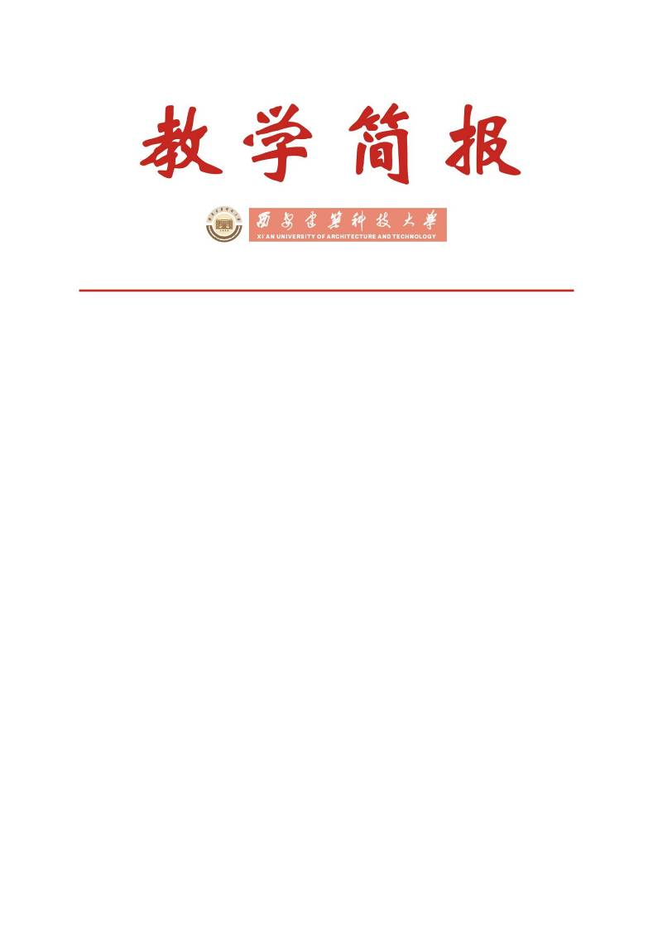

教务处编 总第244期 2010年第03期 2010年1月12日
我校召开2009-2010学年第一学期
本科教学检查工作暨第十二届青年教师讲课竞赛总结会
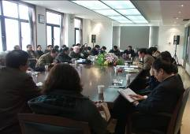 | 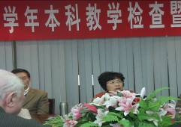
总结会现场 | 刘晓君副校长讲话
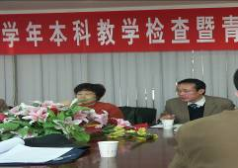 | 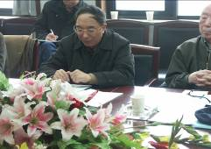
姚继涛处长通报教学检查及讲课竞赛情况 | 武维善老师通报督导工作情况
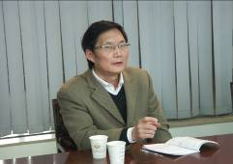 | 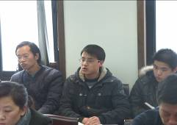
教师代表发言 | 学生代表发言
1月8日下午，我校2009-2010学年第一学期本科教学检查工作暨第十二届青年教师讲课竞赛总结会在行政楼三楼会议室召开。会议由教务处处长姚继涛教授主持，副校长刘晓君教授出席会议并作重要讲话，参加会议的还有各院（系）主管教学副院长、部分行政处室负责人、校督导组组长及顾问和学生代表。
姚继涛处长首先对我校本学期本科教学工作的总体情况进行了通报，主要涉及教学运行状态、本科教学专项评估（检查）、副处级以上领导干部听课、学风考风状况问卷调查、各类座谈会反馈、大学生教育教学信息员反馈等方面。总体而言，本学期我校本科教学运行状态良好，教学秩序较为稳定。同时，姚处长对我校第十二届青年教师讲课竞赛的赛程安排、竞赛结果等向与会人员进行了通报。
随后，督导组组长武维善教授通报了本学期督导工作情况。武维善教授主要就本学期督导组课堂听课、参与教学专项检查（评估）、参与青年教师讲课竞赛及参加院（系）座谈会过程中了解和发现的问题进行了通报。
与会人员纷纷对学校教学工作及青年教师讲课竞赛等方面的工作进行了讨论，大家一致认为，本届青年教师讲课竞赛与以往几届相比，在组织安排及竞赛结果上都有了明显的进步，教务处、各院（系）均给予了充分的重视，青年教师讲课竞赛为广大教师搭建了一个自我展示的平台，许多优秀教师从竞赛中脱颖而出。本届比赛参赛教师旗鼓相当，各有特点，业务熟练，但青年教师由于经验相对不足，在教学方法、教学手段等方面存在一定的缺陷，建议学校今后继续加强对青年教师的传帮带，同时在教改立项及业务技能提升方面采取措施，以促进青年教师更好更快地成长。针对教学管理工作，与会代表也提出了诸多建议和意见，教务处将针对这些问题进行协调解决。
最后，副校长刘晓君教授作总结发言。刘校长首先感谢与会的各院（系）、各职能处室、督导组对教学工作的投入、关心和支持，并对今后工作的开展提出了三方面的意见。第一，本学期出现了许多值得宣扬和保持的新气象。一是我校广大教职员工在学校办学经费不足，办学条件艰苦的情况下保持了自强不息、奋发有为的建大精神，保持了爱校如家、爱生如子的精神风貌，这种精神风貌让人感动。二是教学管理队伍的工作作风不断转变、对学校的方针政策越来越理解，工作效率日益提高。三是我校良好的考风、学风、教风势头日益呈现。四是学校已形成了人才培养各院（系）、各部门齐抓共管的良好局面。五是省属高校校际之间可比性的全国大学生英语四级考试成绩在各院（系）的努力下取得了显著的成效；第二，目前我校教学工作中存在四个方面的不足。一是在专业建设方面，实践性教学环节还有待进一步加强，理工科专业特色需要进一步凝炼，部分专业发展战略需要进一步研究。二是在课程建设方面，教学团队建设有待进一步加强，教学方法、教学手段、教学模式有待进一步更新。三是课程考核方式有待进一步改革和转变。四是在学科竞赛方面，我校在省属高校校际之间学生可比性获奖成绩不突出，与我校人才培养状况不大吻合。第三，今后将在以下方面大力开展工作。一是借助国家推行工业化、城镇化、生态化“三化”进程以及发展新兴战略产业的大形势，抓住机遇，结合产业调整优化专业结构，找准切入点，调整人才培养目标定位。二是在知识经济背景下，要不断转变人才培养模式，在各教学环节中不断强化学生创新意识、创新精神和创新能力的培养。刘校长还希望大家继续齐心协力，围绕着学生的成长和成才来开展各项工作。

主题词： 教学检查 教学运行状态 青年教师 人才培养
抄送：西安建筑科技大学各位校领导、校长办公室
各院（系）、有关处室、校教学督导组 共印100份
承办科室：教务处教学质量管理科 电话:82202286

